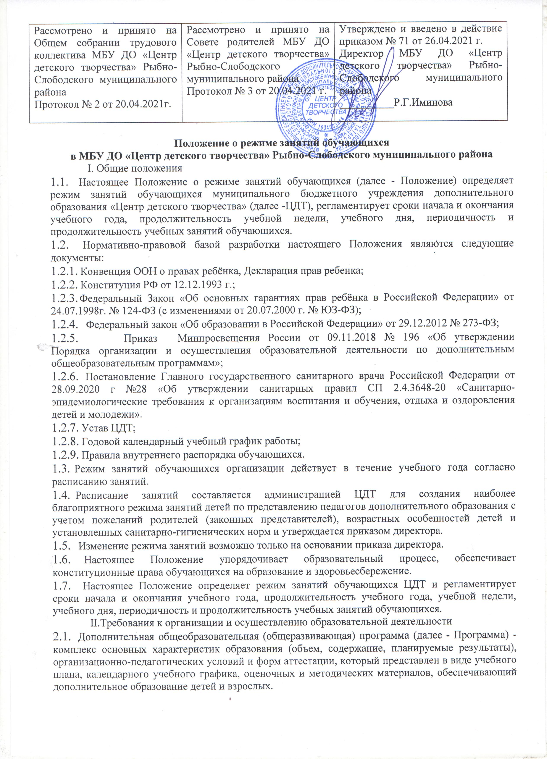

2.2В ЦДТ реализуются Программы социально-педагогической, физкультурно-спортивной, художественной, технической, туристско-краеведческой, естественнонаучной направленностей.
2.3Содержание и сроки обучения определяются Программой, которая самостоятельно разрабатывается и утверждаетсяорганизацией, по итогам рекомендацийпедагогического совета ЦДТ.
2.4.Программы ежегодно обновляются с учетом развития науки, культуры, экономики, технологий и социальной сферы, проходят экспертизу методического совета организации, рекомендуются к утверждению методическим советом ЦДТ и утверждаются приказом директора.
2.5Программы могут реализовываться одним педагогом или коллективом педагогов в зависимости от содержания и формы реализации.
  - Деятельность обучающихся в ЦДТ осуществляется в одновозрастных и разновозрастных объединениях, по подгруппам, всем составом объединения или индивидуально по интересам: (далее - объединения).
2.7Численный состав объединения может быть уменьшен при включении в него обучающихся с ОВЗ и (или) детей-инвалидов.
2.8.Занятия в объединениях с обучающимися с ОВЗ, детьми-инвалидами могут быть организованы по всем формам обучения, реализуемым в ЦДТ, как совместно с другими обучающимися, так и в отдельных группах. С обучающимися с ОВЗ, детьми-инвалидами может проводиться индивидуальная работа. Во время проведения занятий должно быть обеспечено: предоставление различных видов дозированной помощи, возможность перерывов во время занятий, соблюдение комфортного режима образования, максимально допустимого уровня нагрузок.
2.9Прием на обучение по Программам осуществляется на основании заявления родителей (законных представителей) обучающегося. Зачисление обучающихся оформляется приказом директора в соответствии с Правилами приёма и отчисления обучающихся ЦДТ.
2.10.Каждый обучающийся имеет право заниматься по нескольким Программам, менять их.

III. Режим занятий
- Продолжительность занятий в объединениях ЦДТ зависит от возраста обучающихся, профиля и отдельных видов деятельности.
- Количество занятий в неделю определяется учебным планом организации, дополнительной общеобразовательной (общеразвивающей) программой, санитарно-эпидемиологическими правилами и нормативами к учреждениям дополнительного образования.
- Режим занятий обучающихся регламентируется годовым календарным учебным графиком, расписанием занятий.
- Единицей измерения учебного времени и основной формой организации учебно-воспитательной работы в организации является учебное занятие.
- Учебные занятия ведутся как на базе ЦДТ, так и на базе общеобразовательных организаций согласно лицензии ЦДТ.
- Учебный год в организации для групп, продолжающих обучение, начинается 1 сентября и заканчивается 31 мая. Если первый учебный день приходится на выходной день, то в этом случае учебный год начинается в первый, следующий за ним рабочий день. Для групп первого года обучения не позднее 15 сентября (1-14 сентября комплектование групп).
3.7 Занятия в объединениях начинаются и заканчиваются по расписанию. Продолжительность учебного занятия соответствует академическому часу и устанавливается в зависимости от возрастных и психофизиологических особенностей, допустимой нагрузки обучающихся с учетом санитарных норм и правил.
3.8. Расписание занятий объединений составляется педагогами для создания наиболее благоприятного режима труда и отдыха детей с учетом пожелания родителей (законных представителей) детей, возрастных особенностей детей и установленных санитарно-гигиенических норм, согласуется заместителем директора по учебно-воспитательной работе, утверждается директором ЦДТ ежегодно не позднее 10 сентября.
- Изменение режима работы организации, изменение расписания занятий допускается из-за отсутствия педагога по следующим причинам: болезнь, командировка, повышение квалификации, а также в случаях объявления карантина в организации, приостановления образовательного процесса в связи с понижением температуры наружного воздуха, (актированных дней) на основании приказа директора.
- Изменения расписания занятий, места проведения занятий письменно согласуются с директором или заместителем директора по учебно-воспитательной работе по представлению педагога.
- Все выходы педагогических работников с обучающимися в рамках образовательного процесса за пределы территории организации осуществляются на основании приказа директора.
- Режим занятий (кратность занятий в неделю, число и продолжительность занятий в день в объединении) зависят от направленности Программы, возраста обучающихся и определяются на основании СП 2.4.3648-20 «Санитарно-эпидемиологические требования к организациям воспитания и обучения, отдыха и оздоровления детей и молодежи»
- Продолжительность занятий не должна превышать в учебные дни 1,5 часа, в выходные и каникулярные дни– 3 часа. После 30-45 минут занятий организуется перерыв не менее 10 минут для отдыха детей.
- Для детей дошкольного возраста 5-6 лет, первоклассников 7 лет, продолжительность занятий не более 30 минут.Для всех остальных обучающихся продолжительность учебного часа составляет 45 минут.
- Занятия проводятся ежедневно с 13.30 часов до 20.00 часов.
- Численный состав объединения, группы зависит от имеющихся условий, соответствующих требованиям к помещениям для организации основных видов деятельности.Наполняемостьгрупп:
1ый год обучения - 15человек,2ой год обучения - 12 человек,3ий год обучения – 10 человек.
- При работе с одарёнными детьми, детьми, имеющими ограниченные возможности здоровья, допускается создание творческих объединений в количестве не более 8 человек при наличии индивидуального плана работы с группой, или программы индивидуального образовательного маршрута. Решение о создании таких групп принимается педагогическим советом Учреждения и оформляется приказом директора.
- Нерабочие и праздничные дни устанавливаются в соответствии Постановлениями Правительства РФ.
- Посещение обучающимися учебных занятий фиксируется педагогами дополнительного образования в журнале учета рабочего времени.
- В целях реализации здоровье сберегающего подхода при организации образовательного процесса во время учебных занятий в обязательном порядке предусмотрены физкультурные паузы. Педагог имеет право переносить занятия по времени или по дням недели в связи с проводимыми конкурсами, соревнованиями, на основании письменного заявления, по согласованию с директором или заместителем директора по УВР.
- Занятия в организации проводятся во все дни недели, включая воскресенье и каникулярное время согласно Годовому календарному учебному графику ЦДТ.
- Время проведения экскурсий, походов, выходов собучающимися на мероприятия устанавливается в соответствии с календарным учебным графиком.
- Ответственность за жизнь и здоровье обучающихся при проведении подобных мероприятий несет педагогический работник, который назначен приказом директора.
- В период каникул, объединения могут работать по специальному расписанию с переменным составом.
  - Документация
- Расписание занятий хранится в течение учебного года заместителем директора по УВР.
- Все изменения в расписании работы каждой учебной группы фиксируются педагогом в журнале работы объединения.
- Посещение обучающимися учебных занятий фиксируется педагогами дополнительного образования в журнале учета рабочего времени.
  - Заключительные положения
- Настоящий порядок является обязательным для всех участников образовательного процесса ЦДТ.
- В порядок могут быть внесены изменения и дополнения, которые утверждаются приказом директора. Положение принимается педагогическим советом.

